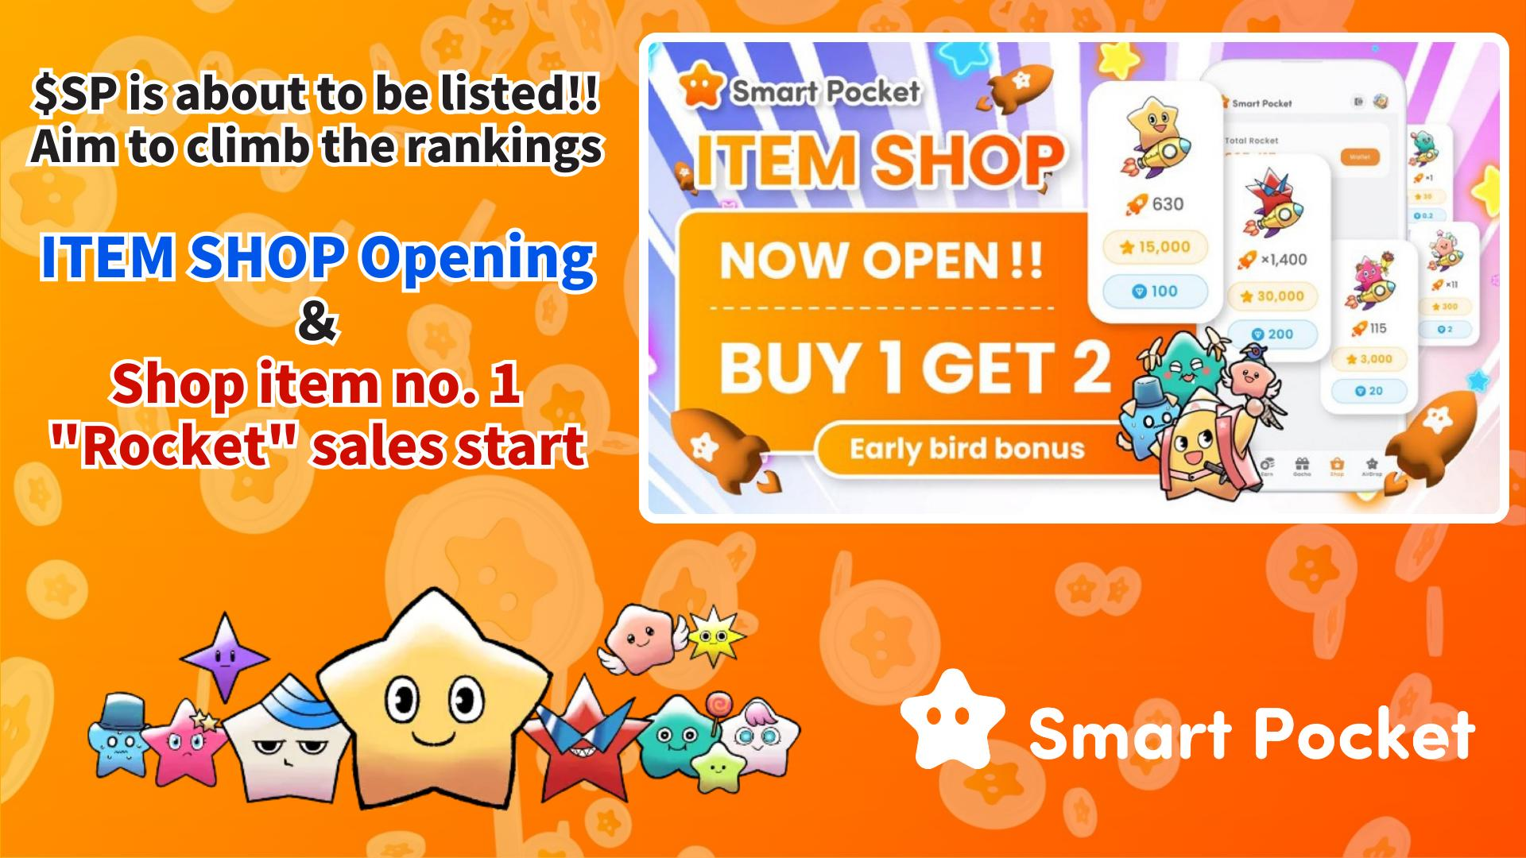

**ITEM Shop'ta 'Rocket' Ürünü Satışta: $SP Listelenmeden Önce Sıralamada Yükselin!**

# Giriş

Herkese merhaba!  
  
ITEM Shop'un açılmasıyla heyecan dorukta! Bugün sizlere mağazanın ilk ürünü olan "Rocket"i tanıtıyoruz. $SP'nin yakında listelenmesiyle, sıralama yarışması iyice kızışıyor. İşte bu önemli ürün hakkında eksiksiz bir rehber!  
https://x.com/smapocke/status/1914983852168339756

# İçindekiler

* Shop nedir?
* Rocket nedir?
* Rocket Nasıl Satın Alınır?
* ① Telegram Stars ile Ödeme
* ② TON Coin ile Ödeme
* Rocket Lansmanı Sonrası Beklentiler
* Gizli Kampanya Bilgileri
* Özet

# Shop nedir?

Shop, "Smart Pocket" uygulaması içindeki mağazadır. Buradan Gacha gibi çeşitli özellikler için kullanılabilecek ürünler satın alabilirsiniz. Şu anda ilk satışa sunulan ürün "Rocket"tir.  
  
Shop hakkında daha fazla bilgi:  
https://note.com/japan_dao/n/nee8e860a6e5a

# Rocket nedir?

"Rocket", önceden sadece puan toplayarak oynanabilen "Gacha"yı özgürce döndürmeyi sağlayan bir üründür.  
  
Gacha hakkında daha fazla bilgi:  
https://note.com/japan_dao/n/nc9e036af5369

# Rocket Nasıl Satın Alınır?

## ① Telegram Stars ile Ödeme

1. Smart Pocket uygulamasını açın  
2. Shop sekmesini seçin  
3. Satın almak istediğiniz miktarı seçin  
4. Telegram Stars ödeme butonuna tıklayın  
5. Açılan pencerede "Onayla ve Öde" seçeneğini seçin  
* Yeterli Telegram Stars varsa satın alma hemen tamamlanır  
6. Yetersizse, Stars satın alma yönlendirmesi yapılır  
7. Mobil ödeme yöntemleri ile ödeme tamamlayın

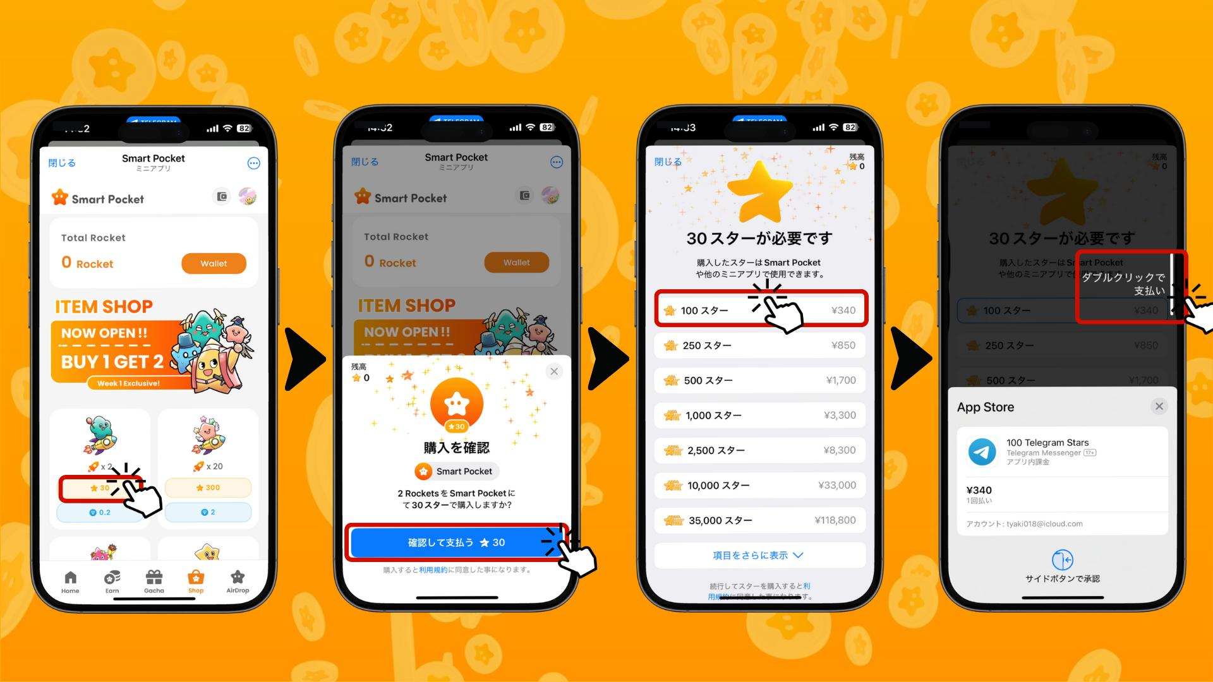

8. Satın alma tamamlandıktan sonra "Total Rocket" bölümünde ürün sayısı gösterilir, Cüzdan ve Gacha sayfası da güncellenir  
9. Mavi butona (1 veya 10 kez) tıklayarak Gacha çevirin  
* Turuncu buton sadece puanlı Gacha içindir

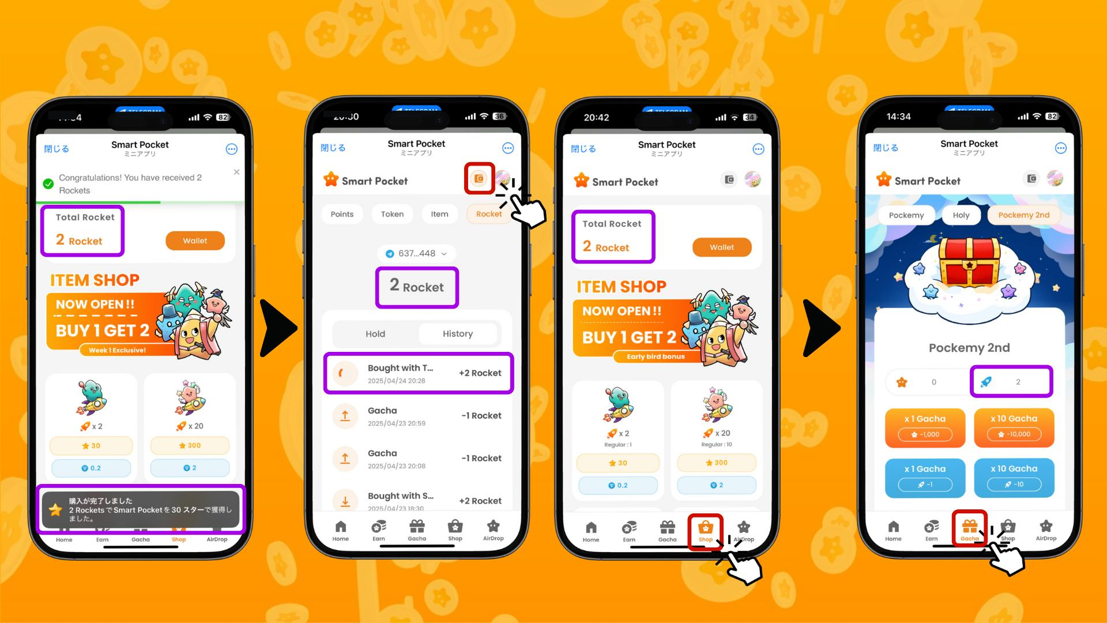

## ② TON Coin ile Ödeme

Hazırlık:  
Tonkeeper cüzdanı oluşturulmalı ve TON coin yüklenmelidir.  
  
* Tonkeeper yoksa, Smart Pocket uygulamasından yönlendirme ile oluşturabilirsiniz  
* Japonya'da TON coinler OKJ ve Bitpoint borsalarında bulunabilir

Adımlar:  
1. Smart Pocket uygulamasını açın  
2. Shop sekmesini seçin  
3. Satın almak istediğiniz miktarı seçin  
4. TON ödeme (elmas simgeli) butonuna tıklayın  
5. Tonkeeper'a otomatik bağlanılır  
6. Mavi oku sağa kaydırarak onaylayın  
7. Tonkeeper şifrenizi girin  
8. Bakiye azalışını kontrol edin

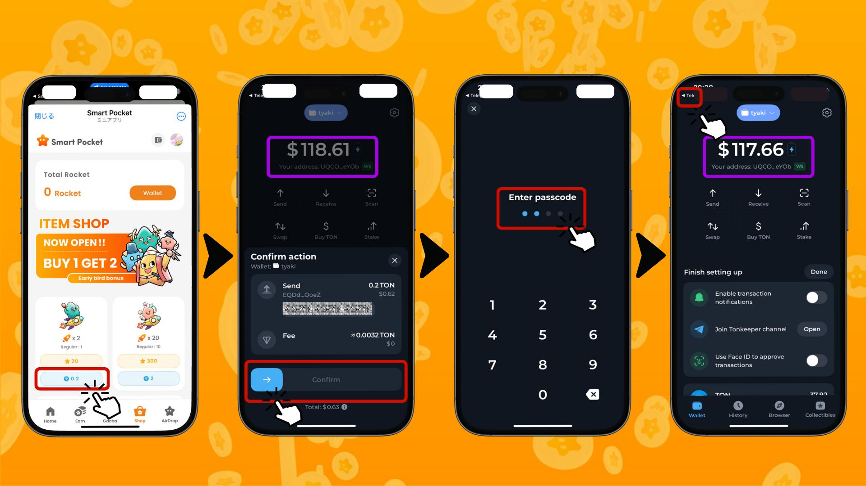

9. Smart Pocket uygulamasına geri dönün ve "Completed" mesajını kontrol edin  
10. "History" bölümünden Rocket satın alma ve kullanım geçmişini görüntüleyin  
11. "Total Rocket" bölümü ve Gacha sayfası güncellenir  
12. Mavi butona (1 veya 10 kez) tıklayarak Gacha çevirin!  
* Turuncu buton sadece puanlı Gacha içindir

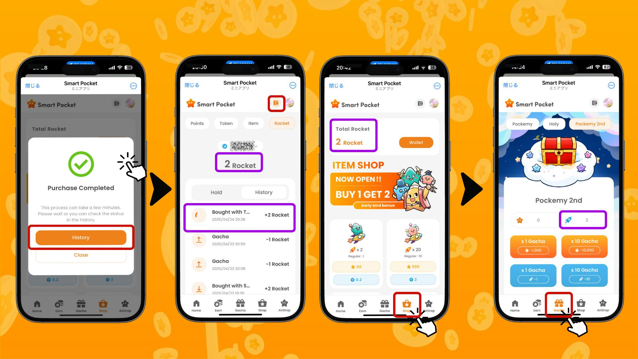

# Rocket Lansmanı Sonrası Beklentiler

Oyun ücretsizken de eğlenceli olsa da, "Rocket" seçeneği ile $SP airdrop sıralaması yarışı daha da kızışıyor. Çoğu kullanıcı benzer zamanda başladığından, sıralamada yoğun bir rekabet bekleniyor.  
  
Pockemy 2nd ile birlikte nadirlik sistemi tanıtıldığından, bir ekstra ürün bile sıralamayı etkileyebilir. Uzun süredir oynayanlar avantajlı olsa da, yeni kullanıcılar da Shop ürünlerini kullanarak üst sıralara çıkabilir.  
  
Ayrıca $SP airdrop sonrası $SP'yi elde tutmak, $BGR ve $GON gibi yeni tokenler kazanmayı sağlayacak, ileride daha fazlası duyurulacak.  
  
Smart Pocket, ücretsiz başlayıp varlık biriktirebileceğiniz bir ekonomik ekosistem oluşturuyor.

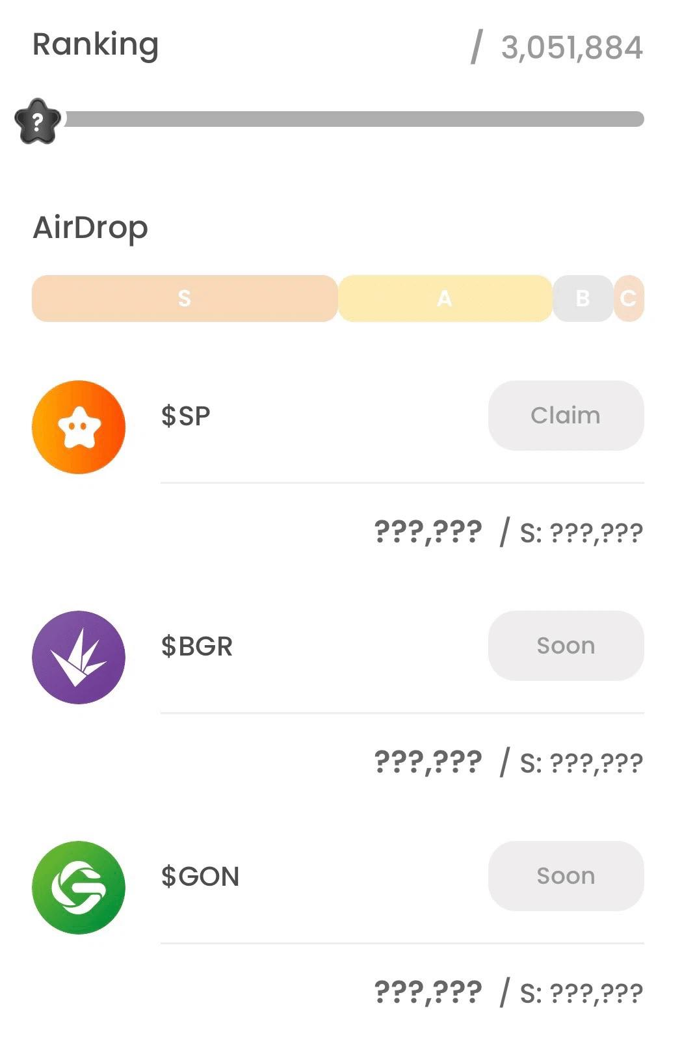

# Gizli Kampanya Bilgileri

Shop'un açılışı ve Rocket satışını kutlamak için 1 haftalık "BUY1 GET2" kampanyası düzenleniyor! 0,1 TON veya 30 Telegram Stars ile bir yerine iki Gacha çevirme hakkı kazanabilirsiniz. Bu fırsatı kaçırmayın!

# Özet

"Rocket" hakkında ne düşünüyorsunuz?  
  
Sıralama yarışmasına daha fazla heyecan ve dinamizm katıyor. Sorumlu bir şekilde oynayın ve Smart Pocket hayatınızın tadını çıkarın!  
  
📢 Son Gelişmeler 📢  
- Smart Pocket Resmi Sitesi: https://smapocke.com/  
- Smart Pocket Resmi Discord: https://discord.com/invite/smartpocket  
- Smart Pocket Resmi X Hesabı: https://x.com/smapocke  
- Pockemy Resmi X Hesabı: https://x.com/p